##### Voorbeeld

Door toepassing van tekstmodel BesluitCompact ziet het besluit waarmee een instructie wordt gegeven, oftewel het initiële besluit dat de initiële Regeling instelt, er schematisch uit zoals aangegeven in Figuur 15.

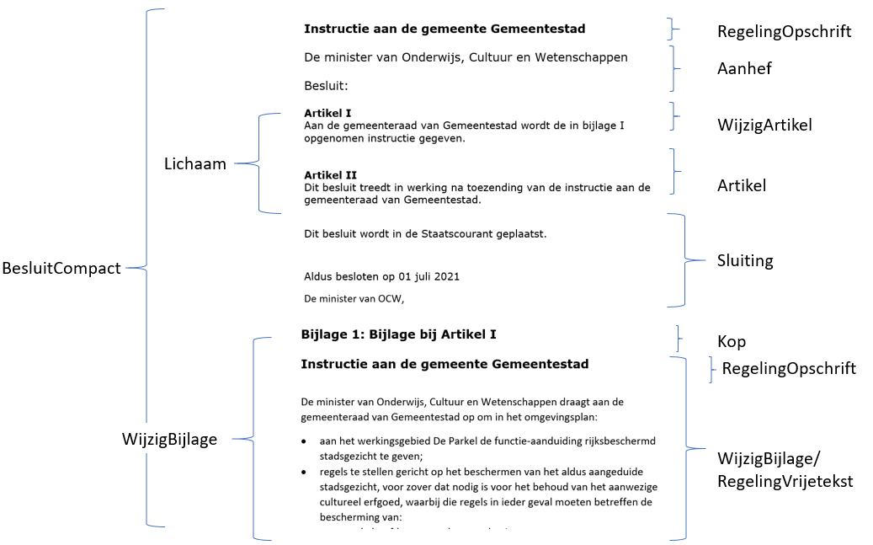

1. Voorbeeld toepassing tekstmodel BesluitCompact en WijzigBijlage/RegelingVrijetekst op initieel besluit instructie

Door toepassing van tekstmodel BesluitCompact ziet een besluit tot wijziging van een instructie, oftewel een wijzigingsbesluit, er schematisch uit zoals aangegeven in Figuur 16.

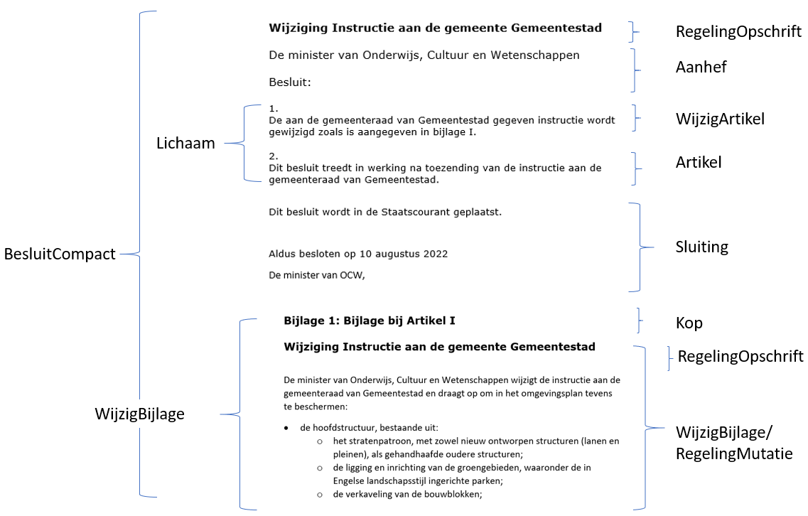

1. Voorbeeld toepassing tekstmodel BesluitCompact en WijzigBijlage/RegelingMutatie op wijzigingsbesluit instructie

In het voorbeeld van het initieel besluit van Figuur 15 zijn WijzigArtikel en Artikel in het Lichaam van het Besluit-deel letterlijk opgevat door in de Kop van ieder artikel het Label Artikel te gebruiken. Dat is niet verplicht, STOP verplicht er slechts toe dat de Kop van een Artikel ten minste één van de elementen Label, Nummer en Opschrift bevat. Het is dus ook mogelijk om in de kop va de betreffende artikelen alleen een nummer op te nemen. Het voorbeeld van Figuur 16 toont een toepassing van een WijzigArtikel en Artikel zonder gebruik te maken van Label en Opschrift.